实验2 shell程序设计

实验目的：
- 学习Bourne shell的shell脚本的基本概念
- 学会shell程序如何执行
- 学习shell变量的概念及使用方法
- 学会Bourne shell 脚本的命令行参数是如何传给shell程序的
- 学习Bourne shell 脚本命令替换的概念
- 学习编写Bourne shell 脚本的一些基本原则
- 通过写简短的脚本，学会编写Bourne shell 脚本程序的方法

实验要求：
本实验在提交实验报告时，需要有下面内容
- 源程序及注释；
- 程序运行结果的截图；

实验内容：

- 统计指定目录下的普通文件、子目录及可执行文件的数目，统计指定目录下所有文件字节数总和，目录的路径名字由参数传入。
- 用bash编写程序，该程序从键盘输入的100个整数，计算其平均值、最大值和最小值并输出，从小到大排序并输出。
- 编写一个shell 脚本，输入一个字符串，忽略（删除）非字母后，检测该字符串是否为回文(palindrome)。对于一个字符串，如果从前向后读和从后向前读都是同一个字符串，则称之为回文串。例如，单词“mom”，“dad”和“noon”都是回文串。
- 用bash编写程序，实现一个简单的作业管理系统。用文件形式实现数据的存储。系统至少具备以下的基本功能：
系统中根据不同的权限分为三类用户：管理员、教师、学生，简要说明如下：
- 管理员：
创建、修改、删除、显示（list）教师帐号；教师帐户包括教师工号、教师姓名，教师用户以教师工号登录。
创建、修改、删除课程；绑定（包括添加、删除）课程与教师用户。课程名称以简单的中文或英文命名。
- 教师：
对某门课程，创建或导入、修改、删除学生帐户，根据学号查找学生帐号；学生帐号的基本信息包括学号和姓名，学生使用学号登录。
发布课程信息。包括新建、编辑、删除、显示（list）课程信息等功能。
布置作业或实验。包括新建、编辑、删除、显示（list）作业或实验等功能。
查找、打印所有学生的完成作业情况。
- 学生：
在教师添加学生账户后，学生就可以登录系统，并完成作业和实验。
基本功能：新建、编辑作业或实验功能；查询作业或实验完成情况。

要求：
1) 用shell编程实现上述基本功能；其它功能可根据实际情况只有添加
2) 可以用一个简单的菜单“作业管理系统”界面。
3) 本实验题要求提供以下文档：
a. 有需求定义或功能描述文档。题中所提供功能需求非常简单，把这些需求详细化，允许你扩展和改变。
b. 设计文档，包括设计思想、功能模块、数据结构、算法等
c. 源程序。有注释和良好编程风格。

浙江大学实验报告

课程名称： Linux程序设计 实验类型： 验证型
实验项目名称： Linux指令操作
学生姓名： 钱旭峰 专业： 计科 学号： 3140102491
电子邮件地址： 17816862315@163.com
实验日期： 2016 年 8 月 1 日

- 实验目的和要求（必填）
熟悉Linux操作系统
- 实验内容和原理（必填）
用Linux指令来操作Linux操作系统
- 主要仪器设备
华硕x450v
CPU型号：i5 2.0GHz，内存容量：8GB 硬盘容量：500 GB
显卡芯片：NVIDIA GeForce GT 720M
虚拟机配置: 2GB 硬盘容量：30 GB
LINUX版本：Ubuntu 16.04 LTS 64bit
四，实验结果与分析（必填）
//上机实验输入输出显示的结果，最好是截图，放在这里
- 统计指定目录下的普通文件、子目录及可执行文件的数目，统计指定目录下所有文件字节数总和，目录的路径名字由参数传入。
代码如下（详见.sh文件）：
#! /bin/bash
# Project 2 - experiment 1
# Program:
# 统计指定目录下的普通文件、子目录及可执行文件的数目，
#统计指定目录下所有文件字节数总和，目录的路径名字由参数传入。
# 2016 7/11 qianxufeng ZJU
# ls -l | wc -c
# ls -F | grep '[^/|*=@]$' | wc -l
# ls -F | grep '@$' | wc -l
# ls -F | grep '/$' | wc -l

declare destdir #常量dstdir存储目标目录
if [ $# -eq 0 ]
then
destdir=./
elif [ $# -eq 1 ]
then
destdir="$1"
else
echo "please input one path"
exit 1
fi

cd $destdir
echo "Total number of bytes: $(ls -l | wc -c)" #总字节数
echo "number of Ordinary file: $(ls -F | grep '[^/|*=@]$' | wc -l)" #总普通文件数
echo "number of Executable file: $(ls -F | grep '*$' | wc -l)" #总可执行文件数
echo "number of Sub directory: $(ls -F | grep '/$' | wc -l)" #总子目录数
echo $destdir

exit 0
截图：
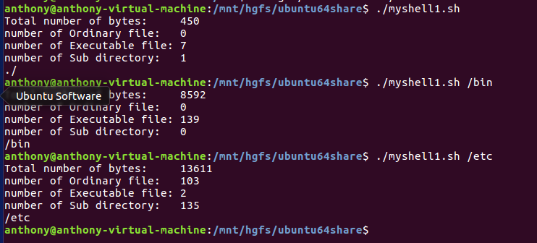
2：用bash编写程序，该程序从键盘输入的100个整数，计算其平均值、最大值和最小值并输出，从小到大排序并输出。
代码
#! /bin/bash
# Project 2 - experiment 2
# Program:用 bash 编写程序，该程序从键盘输入的 100 个整数，计算其平均值、最大值和最小值并输出，从小到大排序并输出
# 2016/7 qianxufeng ZJU

declare -r size=5
declare -a integer[100]
echo "Please input $size intergers:"
declare -i ave=0

for ((cou=0;cou<size;cou++))
do
read integer[$cou]
ave=$(($ave+${integer[$cou]})) #计算总和

for((num=cou;num>0;num--)) #每当输入一个数，将其从小到大差入队列中
do
if [ ${integer[$num]} -lt ${integer[$(($num-1))]} ]
then
tmp=${integer[$num]}
integer[$num]=${integer[$(($num-1))]}
integer[$num-1]=$tmp
fi
done

done

echo "The average is $(($ave/$size))" #输出结果
echo "The maximum is ${integer[$(($size-1))]}"
echo "The minimum is ${integer[0]}"

for ((cou=0;cou<size;cou++))
do
echo ${integer[$cou]}
done

exit 0
这边以5个数为例：
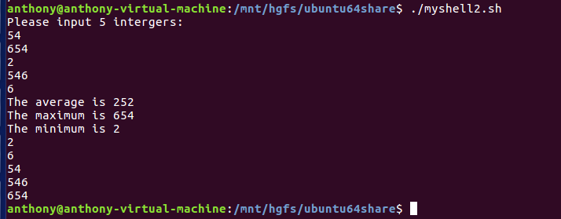
3.编写一个shell 脚本，输入一个字符串，忽略（删除）非字母后，检测该字符串是否为回文(palindrome)。对于一个字符串，如果从前向后读和从后向前读都是同一个字符串，则称之为回文串。例如，单词“mom”，“dad”和“noon”都是回文串。

代码：
#! /bin/bash
# Project 2 - experiment 3
# Program:编写一个 shell 脚本，输入一个字符串，忽略（删除）非字母后，检测该字
#符串是否为回文(palindrome)。对于一个字符串，如果从前向后读和从后向前读
#都是同一个字符串，则称之为回文串。例如，单词“mom”，“dad”和“noon”都是回文串
# 2016/7 qianxufeng ZJU
echo "请输入字符串"
read input
declare -i length=${#input}

for((i=0;i<length;i++)) #排除不是大小写字母的字符
do
ch=${input:$i:1}
if [[ $ch > 'a' ]] && [[ $ch < 'z' ]] || [[ $ch > 'A' ]] && [[ $ch < 'Z' ]]
then
string="$string""$ch" #排除其他字符的原字符串
reserve="$ch""$reserve" #排除其他字符的原字符串的逆序
fi
done

echo "string is $string"
echo "reserve is $reserve"
if [ $string = $reserve ]
then
echo "这是回文"
else
echo "这是不回文"
fi
exit 0
结果：
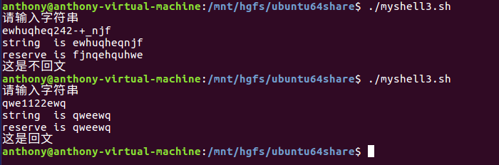
4.
用bash编写程序，实现一个简单的作业管理系统。用文件形式实现数据的存储。系统至少具备以下的基本功能：
系统中根据不同的权限分为三类用户：管理员、教师、学生，简要说明如下：
- 管理员：
创建、修改、删除、显示（list）教师帐号；教师帐户包括教师工号、教师姓名，教师用户以教师工号登录。
创建、修改、删除课程；绑定（包括添加、删除）课程与教师用户。课程名称以简单的中文或英文命名。
- 教师：
对某门课程，创建或导入、修改、删除学生帐户，根据学号查找学生帐号；学生帐号的基本信息包括学号和姓名，学生使用学号登录。
发布课程信息。包括新建、编辑、删除、显示（list）课程信息等功能。
布置作业或实验。包括新建、编辑、删除、显示（list）作业或实验等功能。
查找、打印所有学生的完成作业情况。
- 学生：
在教师添加学生账户后，学生就可以登录系统，并完成作业和实验。
基本功能：新建、编辑作业或实验功能；查询作业或实验完成情况。

代码过长，详见myshell4.sh文件

我的主要结构：
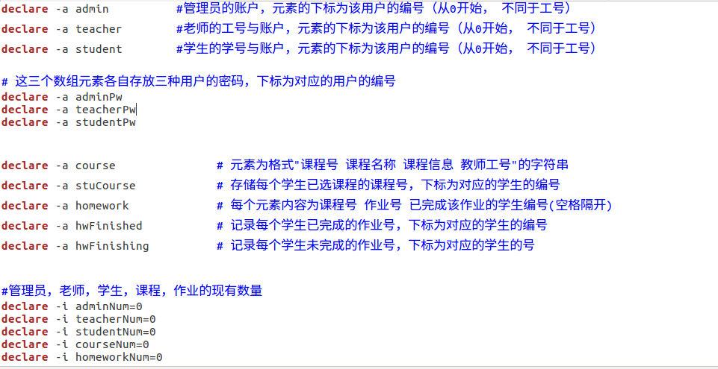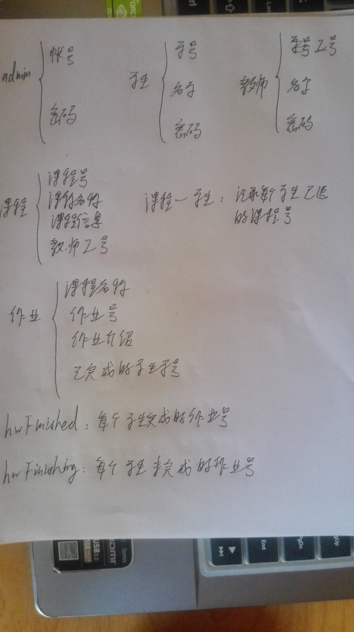
运行结果：由于选项实在有点多，所以只是截取了几个示例：

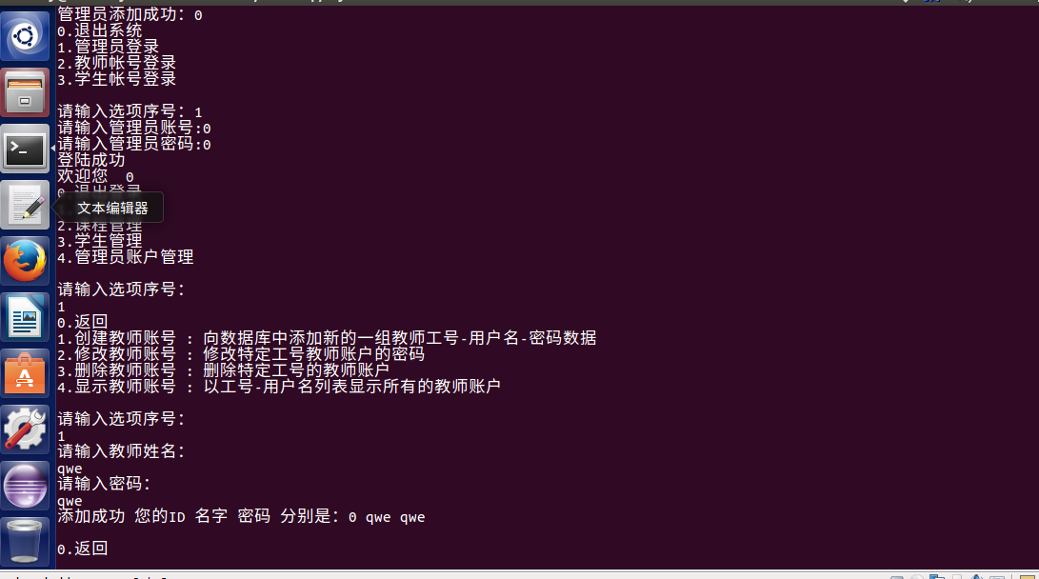
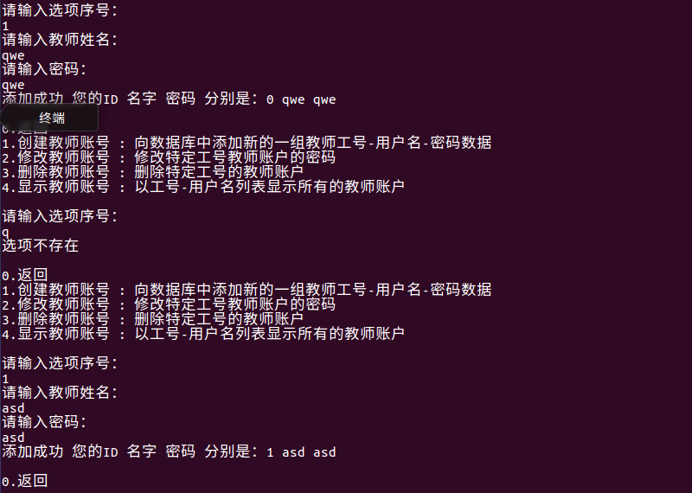
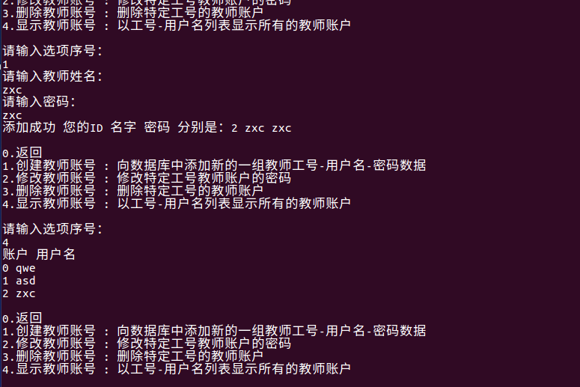
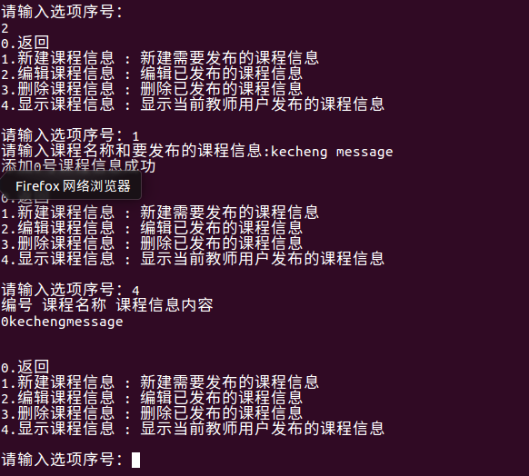
五，讨论、心得（必填）
在做这次试验的时候遇到了许多问题，在不断自己尝试与询问同学的过程中掌握了许多知识，获益匪浅

